Поехал мужик в лес репу сеять. Распахал землю, тут к нему медведь подходит и говорит:- Ты зачем в моём лесу репу сеешь? Я тебя съем за это!
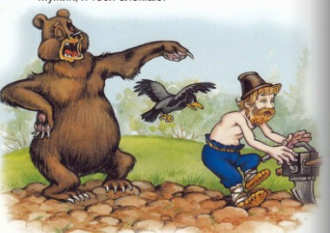- Не ешь меня, - говорит мужик, - я с тобой поделюсь: тебе все верш­ки, а мне - корешки.Согласился медведь.
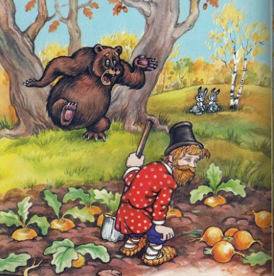Пришла осень, поехал мужик за репой, отдал медведю вершки, погру­зил на телегу корешки и собрался на базар репу продавать. А медведь и говорит:- Дай твои корешки попробовать.
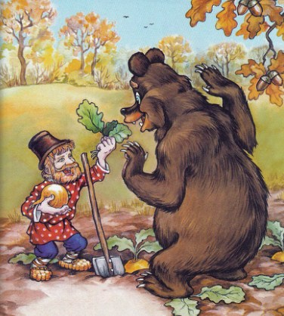
Попробовал и как зарычит:- Обманул ты меня, мужик, твои корешки сладкие, в следующий раз я их себе возьму, а тебе вершки достанутся.Согласился мужик, да посеял на следующий год пшеницу. Приехал собирать, а медведь его уже ждёт. Отдал мужик корешки, а сам поехал хлеб молотить.
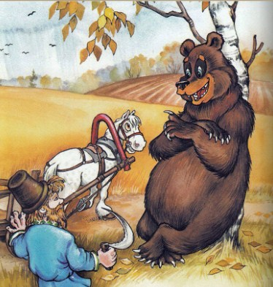
Грызёт медведь корешки - невкусно.
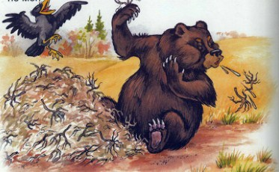
Понял он что опять мужик его обманул, и запретил ему в лесу сеять. С тех пор мужик в поле сеет, а медведь в лесу мёд да малину собирает.
Иллюстрации: Р. Кобзарев, О. Савина.

